ВСЕРОССИЙСКАЯ ОЛИМПИАДА ШКОЛЬНИКОВ
2020-2021 учебный год
Школьный этап
ИСТОРИЯ
10-11 КЛАСС

Уважаемый участник Олимпиады!

Перед Вами задания по истории. Они соотнесены с содержанием курса, который изучается в школе.
Вам предлагается 11 заданий, максимальный балл за выполнение которых составляет 100.
Обратите внимание: у каждого задания – своя сумма баллов.
Есть задания, которые требуют напряжения памяти и точных конкретных ответов на вопросы. Есть задания творческого характера, для выполнения которых требуется умение логически мыслить, делать выводы, строить умозаключения.
Если Вам кажется, что задания относятся к теме, не очень хорошо Вам знакомой, не теряйте самообладание. Достаточно проявить внимание и сообразительность, которые помогут успешно справиться с заданием.
Если Вы отвечаете на задание, связанное с заполнением таблицы, не старайтесь детализировать информацию, вписывайте только основные сведения или данные.
После выполнения всех предложенных заданий еще раз удостоверьтесь в правильности выбранных ответов и решений.
Если требуется корректировка выбранного Вами варианта ответа, то неправильный ответ нужно зачеркнуть, а рядом вписать новый выбранный ответ.

Пишите разборчиво и яркой пастой.
Желаем успеха!

Максимальная оценка – 100 баллов
Время на выполнение заданий – 1 час

Задание 1. Выберите по 1 верному ответу в каждом задании. Ответы оформите в приведённой ниже таблице (4 балла за каждый правильный ответ, максимальный балл – 12).
1.1 Какой выдающийся иностранный учёный был приглашен работать в Петербургскую академию наук в 1725 году?
а) Пьер-Симон Лаплас
б) Роберт Гук
в) Исаак Ньютон
г) Даниил Бернулли
  - Крестьяне, принадлежавшие лично царю и членам царской фамилии, назывались
а) государственные крестьяне
б) дворцовые крестьяне
в) приписные крестьяне
г) посессионные крестьяне
1.3. Укажите уральского изобретателя, разработавшего первый в России паровой двигатель и первый в мире двухцилиндровый паровой двигатель.
а) И.И.Ползунов
б) И.П.Кулибин
в) Е.А.Черепанов
г) А.С.Попов
1.1. | 1.2. | 1.3.

Задание 2. Выберите несколько верных ответов в каждом задании. Ответы оформите в приведённой ниже таблице (4 балла за каждое задание, максимальный балл – 8).
2.1. Выберите из перечня причины продвижения России на Кавказ в XVIII- XIX веках.
а) стремление присоединить новые территории
б) стремление получить месторождения полезных ископаемых для нужд российской промышленности
в) стремление России быть покровительницей христиан Закавказья
г) стремление России получить выход к Каспийскому морю
д) стремление России контролировать Закавказье в ходе противостояния Турции и Персии
е) стремление проложить торговый путь из Центральной Азии и Индии в Европу через Россию.

2.2. Выберите из списка художественные произведения, принадлежащие кисти В.И.Сурикова
а) «Утро стрелецкой казни»
б) «Меньшиков в Березове»
в) «Покорение Сибири Ермаком Тимофеевичем»
г) «Царевна Софья»
д) «Девушка, освещенная солнцем»
е) «Степан Разин»
2.1. | 2.2.

Задание 3. По какому принципу образованы ряды (2 балл за каждый правильный ответ, максимальный балл - 6).
3.1 П.И.Пестель, К.Ф.Рылеев, С.И.Муравьев-Апостол, М.П.Бестужев-Рюмин, П.Г.Каховский
________________________________________________________________
________________________________________________________________
________________________________________________________________

  - А.Д.Меншиков, П.А.Толстой, Д.М.Голицын, А.И.Остерман, Ф.М.Апраксин, Г.И.Головкин, Карл-Фридрих Гольштейн-Готторп.
________________________________________________________________
________________________________________________________________
________________________________________________________________

Задание 4. Установите соответствие. Запишите в таблицу выбранные цифры под соответствующими буквами (2 балл за каждую правильно указанную цифру, максимальный балл – 12).
Установите соответствие между названиями художественных произведений и их авторами.
А) П.А.Федотов
Б) А.А.Иванов
В) К.П.Брюллов
Г) А.Г.Венецианов
Д) В.В.Верещагин
Е) В.А.Тропинин

- «Последний день Помпеи»
- «Сватовство майора»
- «На пашне. Весна»
- «Апофеоз войны»
- «Явление Христа народу»
- «Портрет Н.Карамзина»

А | Б | В | Г | Д | Е

Задание 5. Восстановите хронологическую последовательность. Ответы запишите в таблицу (5 балла за каждое правильно выполненное задание, максимальный балл – 10).

5.1. Установите хронологическую последовательность событий в сфере культуры:
А) открытие Кунсткамеры в Петербурге
Б) создание иконы «Троица» Андрея Рублёва
В) сооружение храма святой Софии в Киеве
Г) создание романа «Война и мир» Л.Н.Толстого
Д) открытие выставки «Голубая роза» в Москве

5.2. Установите хронологическую последовательность событий Отечественной войны 1812 года:
А) Совет в Филях
Б) Вступление Наполеона в Москву
В) Тарутинский маневр
Г) Назначение М.И.Кутузова главнокомандующим
Д) Бородинское сражение
 | 1 | 2 | 3 | 4 | 5
5.1
5.2

Задание 6.
Внимательно рассмотрите карту и выполните задания (максимальный балл -21 балл).

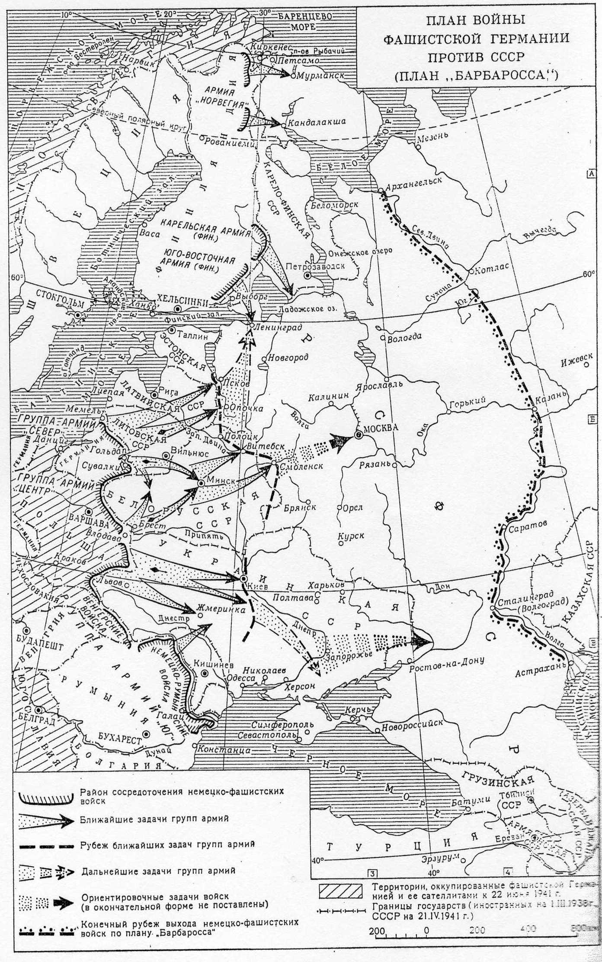

6.1. Сколько групп армий Германии и её союзников было сосредоточено у границ СССР к 22 июня 1941 года? Перечислите их
____________________________________________________________________
_________________________________________________________________
_________________________________________________________________
____________________________________________________________________
_____________________________________________________________(4 балла)

6.2. Какая группа армий располагалась в полосе от Припятских болот до устья Дуная? Войска каких государств были включены в эту группу армий? Какие ближайшие задачи были поставлены перед этой группой армий?
____________________________________________________________________
____________________________________________________________________
____________________________________________________________________
_________________________________________________________________
_________________________________________________________________
____________________________________________________________________
____________________________________________________________(5 баллов)

6.3. Какая группа армий располагалась в полосе от Гольдапа до Влодавы? Войска каких государств были включены в эту группу? Какие ближайшие задачи были поставлены перед этой группой армий?
_____________________________________________________________________
_____________________________________________________________________
_________________________________________________________________
_________________________________________________________________
_____________________________________________________________________
_____________________________________________________________________
____________________________________________________________(4 балла)

6.4. Какая группа армий располагалась в полосе от Мемеля до Гольдапа? Войска каких государств были включены в эту группу? Какие ближайшие задачи были поставлены перед этой группой армий?
_____________________________________________________________________
_____________________________________________________________________
_____________________________________________________________________
_________________________________________________________________
_____________________________________________________________________
___________________________________________________________(4 балла)

6.5. На какой линии немецкие войска должны были остановить наступление, согласно плану «Барбаросса»?
_____________________________________________________________________
_____________________________________________________________________
_____________________________________________________________________
_____________________________________________________________(2 балла)

Задание 8.
Творческое задание (развернутый ответ, до 31 балла).
Дорогой участник Олимпиады, выберите один из предложенных вариантов, который станет темой Вашего творческого задания. При выборе темы исходите из того, что Вы:
- Ясно понимаете проблематику темы.
- Владеете терминологией, необходимой для убедительного изложения своей точки зрения.
- Располагаете конкретными знаниями (фактами, статистическими примерами) по данной теме.
- Можете аргументировано выразить свое отношение к проблемам темы, опираясь на историографические сюжеты.

При написании работы постарайтесь исходить из того, что Жюри, оценивая Ваш ответ, будет руководствоваться следующими критериями:
- Обоснованность выбора темы и задач работы.
- Корректность использования исторических фактов и терминов.
- Четкость и доказательность основных положений; связность и логичность повествования.
- Знание участником Олимпиады различных точек зрения, существующих в исторической науке по данному вопросу.

Темы развернутых ответов:
- Киевская Русь и кочевники: многообразие взаимоотношений.
- Отец и сын: трагедия судеб Петра III и Павла I.
- Поражение в Крымской войне: итоги и последствия.
- Реформы П.А.Столыпина: замысел и результаты.

